高雄市高英高級工商職業學校
Kao Ying Industrial Commercial Vocational High School

專題製作報告



感應式燈鏡

指導老師： 林勇志 老師
科別班級： 電機 科三年二班
姓 名：陳建偉、張恩嘉、黃正賢
王志翔

中 華 民 國 103 年 4 月
目錄

目錄. . . . . . . . . . . . . . . . . . . . . . . . . . . . . . . .02
表目錄. . . . . . . . . . . . . . . . . . . . . . . . . . . . . . .03
圖目錄. . . . . . . . . . . . . . . . . . . . . . . . . . . . . . .04
中文摘要. . . . . . . . . . . . . . . . . . . . . . . . . . . . . .05
組員分工職責. . . . . . . . . . . . . . . . . . . . . . . . . . . .06
團隊成員個人資料. . . . . . . . . . . . . . . . . . . . . . . . . .07
壹、前言. . . . . . . . . . . . . . . . . . . . . . . . . . . . . .08
一、製作動機. . . . . . . . . . . . . . . . . . . . . . . . . .08
二、製作目的. . . . . . . . . . . . . . . . . . . . . . . . . .08
三、製作架構. . . . . . . . . . . . . . . . . . . . . . . . . .09
四、製作預期成效. . . . . . . . . . . . . . . . . . . . . . . .10
五、甘特圖. . . . . . . . . . . . . . . . . . . . . . . . . . .11
貳、理論與探討. . . . . . . . . . . . . . . . . . . . . . . . . . .12
一、原理. . . . . . . . . . . . . . . . . . . . . . . . . . . .12
二、種類. . . . . . . . . . . . . . . . . . . . . . . . . . . .14
四、優缺點. . . . . . . . . . . . . . . . . . . . . . . . . . .14
参、專題製作. . . . . . . . . . . . . . . . . . . . . . . . . . . .16
設備及器材. . . . . . . . . . . . . . . . . . . . . . . . . . .16
肆、製作成果. . . . . . . . . . . . . . . . . . . . . . . . . . . .17
伍、結論與探討. . . . . . . . . . . . . . . . . . . . . . . . . . .23
一、結論. . . . . . . . . . . . . . . . . . . . . . . . . . . .23
二、探討. . . . . . . . . . . . . . . . . . . . . . . . . . . .23
陸、參考文獻. . . . . . . . . . . . . . . . . . . . . . . . . . . .24

表目錄

表1 結構圖. . . . . . . . . . . . . . . . . . . . . . . . . . . .07
表2 甘特圖. . . . . . . . . . . . . . . . . . . . . . . . . . . .11

圖目錄

圖1 原理圖. . . . . . . . . . . . . . . . . . . . . . . . . . . .12
圖2 原理圖. . . . . . . . . . . . . . . . . . . . . . . . . . . .12
圖3 原理圖. . . . . . . . . . . . . . . . . . . . . . . .. . . . .13
圖4 按鈕開關. . . . . . . . . . . . . . . . . . . . . . . . . . .17
圖5 電阻調整鈕. . . . . . . . . . . . . . . . . . . . . . . . . .17
圖6 感應器(光電開關) . . . . . . . . . . . . . . . . . . . . . . 18
圖7 LED、色馬電阻. . . . . . . . . . . . . . . . . . . . . . . . 18
圖8 繼電器. . . . . . . . . . . . . . . . . . . . . . . . . . . .18
圖9 完成圖. . . . . . . . . . . . . . . . . . . . . . . . . . . .19
圖10 陳建偉. . . . . . . . . . . . . . . . . . . . . . . . . . . 19
圖11 陳建偉. . . . . . . . . . . . . . . . . . . . . . . . . . . 20
圖12 陳建偉. . . . . . . . . . . . . . . . . . . . . . . . . . . 20
圖13 陳建偉. . . . . . . . . . . . . . . . . . . . . . . . . . . 21
圖14 張恩嘉. . . . . . . . . . . . . . . . . . . . . . . . . . . 21
圖15 黃正賢. . . . . . . . . . . . . . . . . . . . . . . . . . . 22
中文摘要
為了讓人類大眾方便，所以我們做出感應式燈鏡，不需用手去觸碰按鈕開關，只需要感應到人體每個部位感應器就會自己啟動，可以讓人們省力許多，不用在像傳統的鏡子一樣要摸黑尋找鏡子這樣是十分危險，現在我們所做的感應燈鏡能代替按鈕來讓燈鏡發亮，當身體離開感應器的感應距離之外燈鏡就自然的關閉，避免觸電發生危險，安全又方便。

組員分工職責 :

組 別 | 專 題 主 題 | 指導老師 | 成 員 | 職 責 內 容
8 | 感應式燈鏡 | 林勇志 | 陳建偉 | 專題實做  製作文件檔案
8 | 感應式燈鏡 | 林勇志 | 張恩嘉 | 專題實做  製作文件檔案
8 | 感應式燈鏡 | 林勇志 | 王志翔 | 專題實作  製作文件檔案
8 | 感應式燈鏡 | 林勇志 | 黃正賢 | 購 買 材 料

團隊成員個人資料 :
專題型別 |  | 個人型專題 團隊型專題
專題性質 |  | 利用感應器光敏原件製作
科別／年級 |  | 電機 科 三 年級
專題名稱 | 中文名稱 | 感應式燈鏡
專題名稱 | 英文名稱 | Induction lamp mirror
專題內容簡述 |  | 我們現在所做的感應式燈鏡，我們只要讓身體上某個部位在感應器的感應距離之內就可以讓燈鏡開啟,不需要在用手去觸碰按鈕開關,這樣可以避免許多的危險以及不方便,也可以讓小朋友們用的安全,大人們也可以安心,以上是我們專題的報告主旨。
指導老師姓名 |  | 林勇志老師
參與同學姓名 |  | 陳建偉 | 黃正賢
 |  | 張恩嘉 | 王志翔
專題執行日期 |  | 102年 11 月 25 日至 103 年 3月12 日

壹、前言
新世代E世代的來臨，我們也更加的進步，人類先後用電也更加的進步，
發明了許多用電產品，而許多電器類卻無法自動斷電沒用也是開著，於是
我們把感應器加裝到我們改良的感應式燈鏡。

一、製作動機
因為人們開發了許多電器產品，然而這些電氣小產品確實好用且也漸
漸融入我們的日常生活，甚至到了不能沒用這些電氣設備，然而有些
美中不足的地方就是他們都不能自動斷電，所以我們決定開發加上感
應器來加以省電、便利。

二、製作目的
人們都一直使用著地球的資源，但許多的人類都忘了節約，地球雖然
有非常多的資源，但是這些資源想要回復是需要非常多的時間，有些
甚至是用完就沒有的，如果人們都能節約的話，這些資源一定能用的
更久，所以我們決定開發要用就亮，不用就關的省電小巧思，以便節
省更多地球的資源。

三.製作架構
表1 結構圖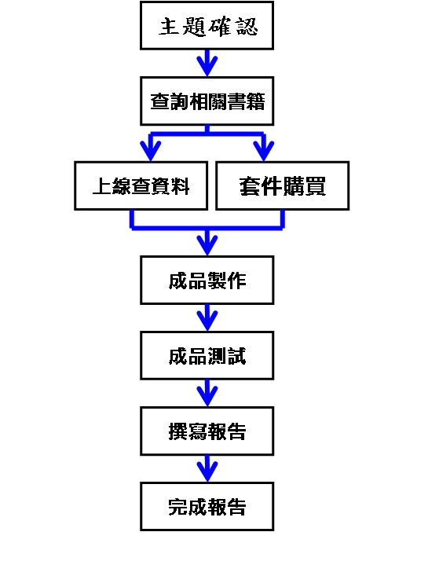

四.製作預期成效
製作中，我們分了許多部分，其中分了製作部分與上台演講部份，
與專業知識只到部份及實作部份，實作部份中有三位組員，負責他
們又細分誰買材料，誰來製作，如今我們的作品漸漸形成，我非常
感謝他們，也證明我們的團結與合作，我們過程中從買了鏡子，感
應器，LED燈，電阻，按鈕開關...等等，由製作組三人製作。

五、甘特圖
表2 甘特圖
週次 項目 | 一 | 二 | 三 | 四 | 五 | 六 | 七 | 八 | 九 | 十 | 十一 | 十二 | 十三 | 十四 | 十五 | 十六 | 十七 | 十八
專題 題目
工作分配
查詢資料
專題內容
專題大綱
呈現前言
購買材料
製作PPTAnd World
製作成品
測試成品
資料統整
結論
上台報告

貳、理論與探討
一、原理:
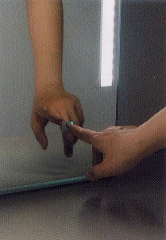
圖1 原理圖

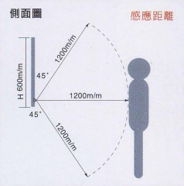
圖2 原理圖
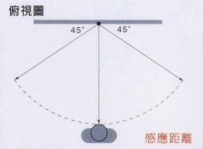
圖3 原理圖
(一)工作原理:
光電開關（光電傳感器）:
是光電接近開關的簡稱，它是利用被檢測物對
光束的遮擋或反射，由同步回路選通電路，從
而檢測物體有無的。
物體不限於金屬，所有能反射光線的物體均可
被檢測。光電開關將輸入電流在發射器上轉換
為光信號射出，接收器再根據接收到的光線的
強弱或有無對目標物體進行探測。
光電開關選用的是波長接近可見光的紅外線
光波型。
(二)光電開關的分類及術語解釋:
分類漫反射式光電開關：它是一種集發射器和
接收器於一體的傳感器，當有被檢測物體經過
時，物體將光電開關發射器發射的足夠量的光
線反射到接收器，於是光電開關就產生了開關
信號。
當被檢測物體的表麵光亮或其反光率極高
時，漫反射式的光電開關是首選的檢測模式。
鏡反射式光電開關：它亦集發射器與接收器於
一體，光電開關發射器發出的光線經過反射鏡
反射回接收器，當被檢測物體經過且完全阻斷
光線時，光電開關就產生了檢測開關信號。對
射式光電開關：它包含了在結構上相互分離且
光軸相對放置的發射器和接收器，發射器發出
的光線直接進入接收器，當被檢測物體經過發
射器和接收器之間且阻斷光線時，光電開關就
產生了開關信號。
當檢測物體為不透明時，對射式光電開關是最
可靠的檢測裝置。槽式光電開關：它通常采用
標準的U字型結構，其發射器和接收器分別位
於U型槽的兩邊，並形成一光軸，當被檢測物
體經過U型槽且阻斷光軸時，光電開關就產生
了開關量信號。
槽式光電開關比較適合檢測高速運動的物體，並且
它能分辨透明與半透明物體,使用安全可靠。光
纖式光電開關：它采用塑料或玻璃光纖傳感器
來引導光線，可以對距離遠的被檢測物體進行
檢測。通常光纖傳感器分為對射式和漫反射式。
繼電器的作動原理是以小電流去激發線圈產生
磁場進而導通接點而拉動大電流。
繼電器在使用上有各種不同的耐壓規格可供選
用，使用繼電器的優點是其有絕對的隔離效果
實際使用時可允許使用兩組不同的電源，例如
可使用直流24V的電壓去激發線圈，以驅動交
流110V電壓。
光電開關（光電傳感器）是光電接近開關的簡
稱，它是利用被檢測物對光束的遮擋或反射，
由同步回路選通電路，從而檢測物體有無的。
物體不限於金屬，所有能反射光線的物體均可
被檢測。光電開關將輸入電流在發射器上轉換
為光信號射出，接收器再根據接收到的光線的
強弱或有無對目標物體進行探測。光電開關選
用的是波長接近可見光的紅外線光波型。

二、種 類 :
製作中，我們分了許多部分，其中分了製作部分與上台演講部
份，與專業知識只到部份及實作部份，實作部份中有三位組員負
責他們又細分誰買材料，誰來製作，如今我們的作品漸漸形成，
我非常感謝他們，也證明我們的團結與合作，我們過程中從買了
鏡子，感應器，LED燈，電阻，按鈕開關...等等，由製作組三
人製作。
三、優缺點:
(一)優 點 :
1.感應器的巧妙設計，比一般傳統燈使用下壽命更長即省
電，長期使用可以節省一倍以上的電源。
2.燈源採用LED搭配設計，不會觸電的恐懼。
3.感應式無須動手開關，只要接近鏡子100cm距離電源既
自動開啟。
(二)缺 點 :
1.價格昂貴。
2.停電時，控制裝置故障需有對策。

参、專題製作
一、設備及器材:
材料介紹:
繼電器*1、感應器(光電開關)*1、電阻調整鈕*1、按鈕開
關*1、橋式整流器*1、LED燈*27、色馬電阻*1、鏡子*1、
木板*5。

肆、製作成果
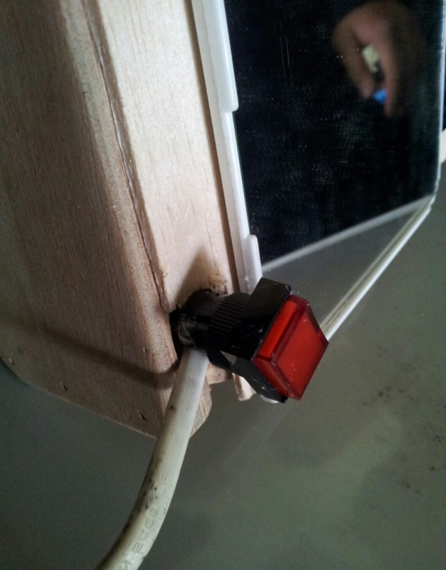
圖4 按鈕開關

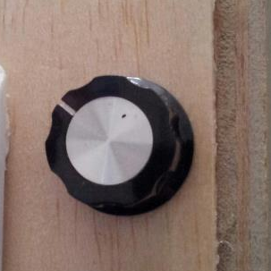

圖5 電阻調整鈕

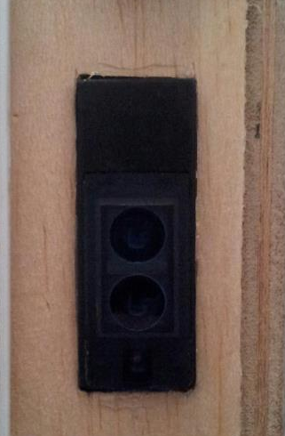

圖6 感應器(光電開關)
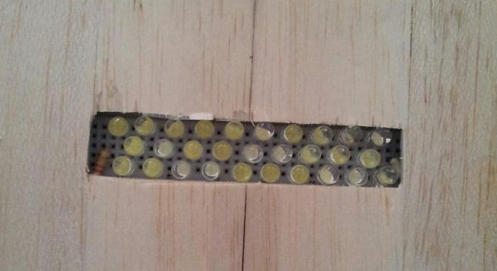

圖7 LED、色馬電阻

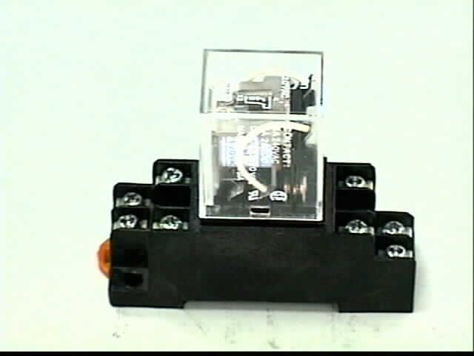

圖8 繼電器
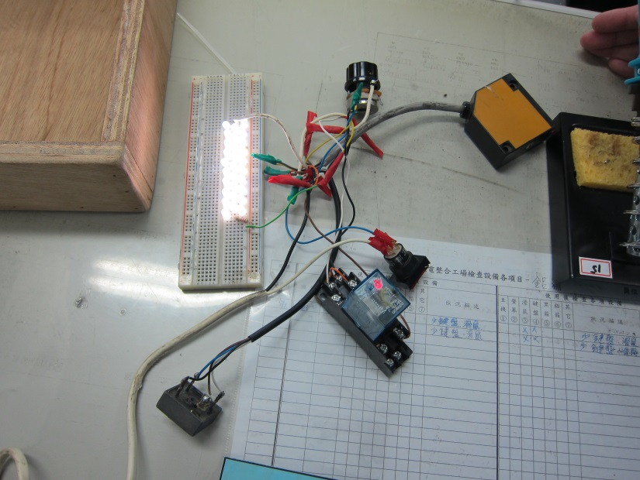
圖9 完成圖

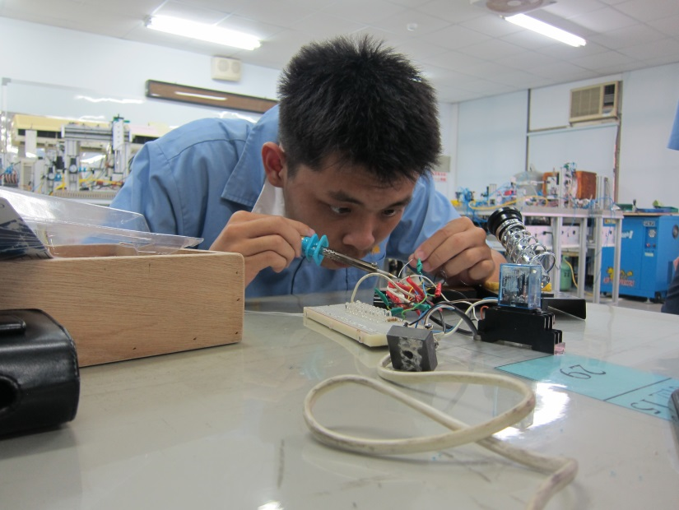
圖10 陳建偉

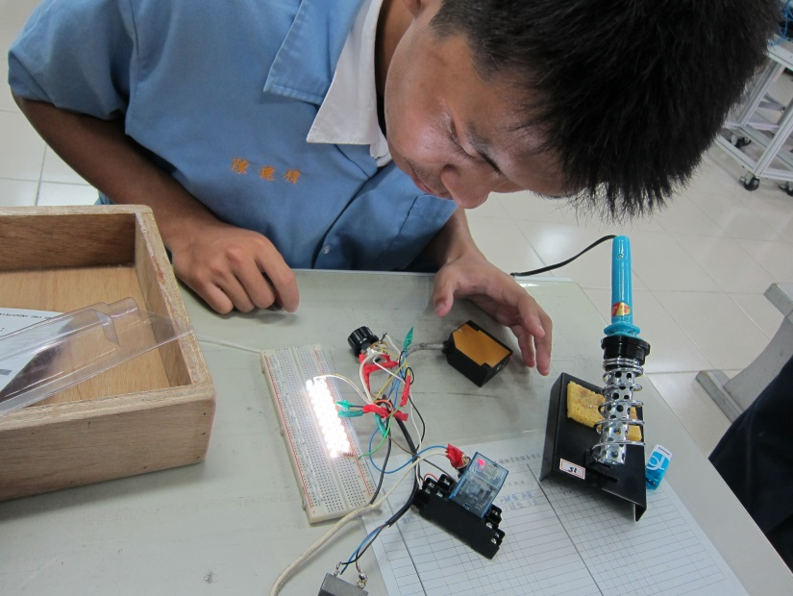
圖11 陳建偉

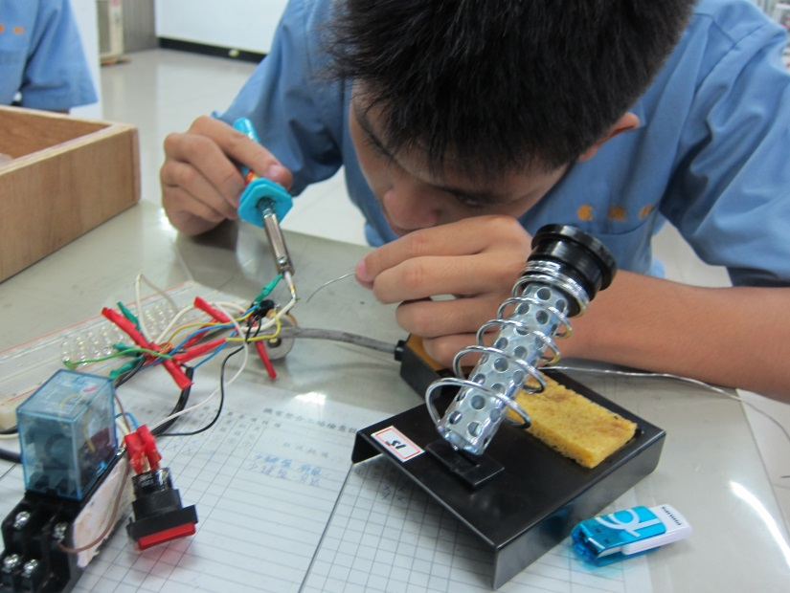
圖12 陳建偉

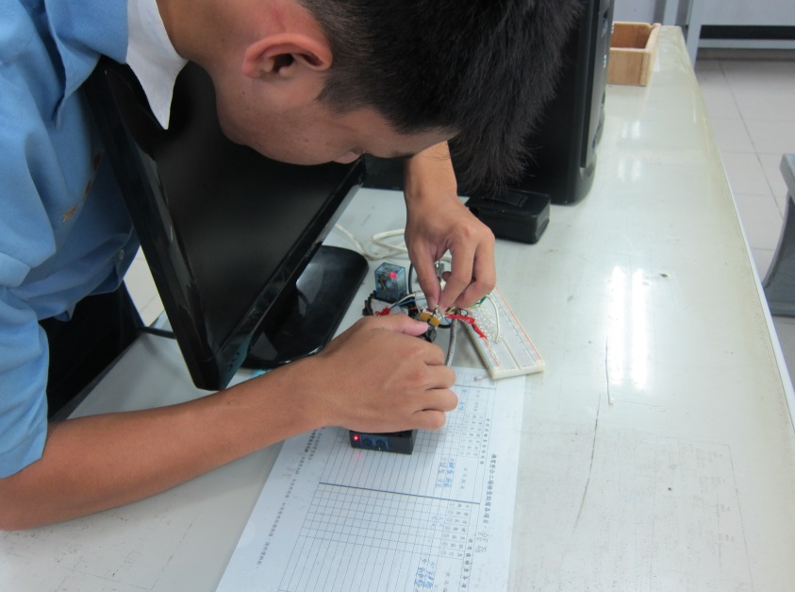
圖13 陳建偉

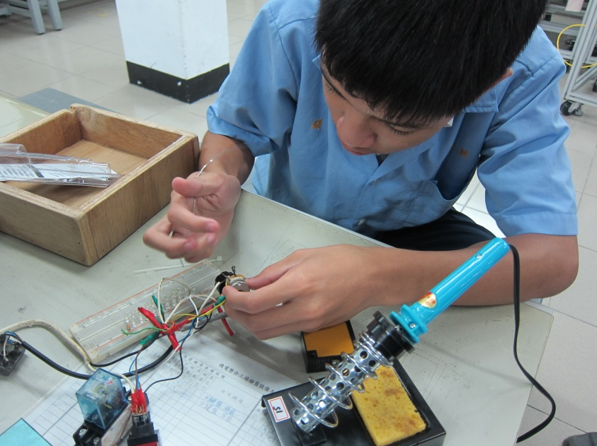
圖14 張恩嘉

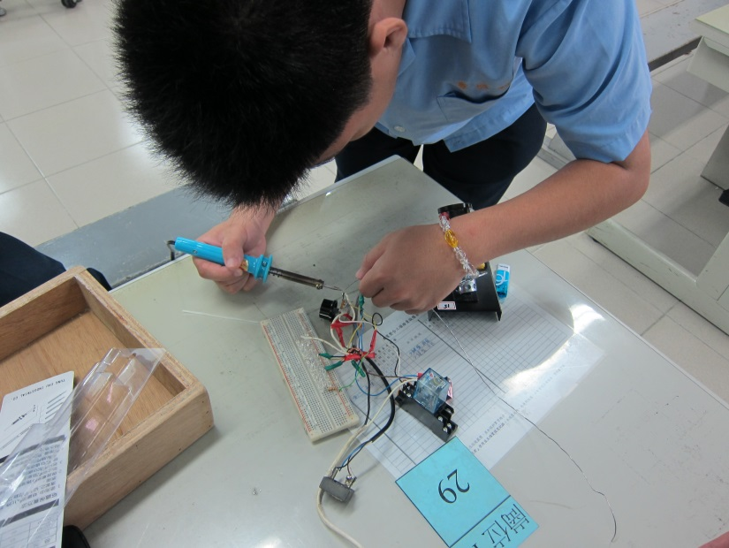
圖15 黃正賢

伍、結論與探討
一、結論 :
我們做得比預期還要稍慢些，因為在實作方面遇到了一點小問題，
不過還是解決了，沒有耽誤到接下來的行程，雖然很多缺點，但我
們要改良讓它的缺點近乎到無。
二、探討:
(一)不好製作，費時費工。
(二)材料很貴也不好找。

陸、參考文獻
資 料 來 源來自於「奇摩知識+」:
http://tw.knowledge.yahoo.com/question/question?qid=1306021001576

來自於「維基百科」:
http://www.sunmax99.com.tw/flagship1.htmhttp://elearning.stut.edu.tw/mechelec/Jc/d-17.htmhttp://www.autooo.net/utf8-classid38-id42158.html http://elearning.stut.edu.tw/mechelec/Jc/d-1.htm



高足盈校 英才輩出

高雄市高英高級工商職業學校
校址：高雄市大寮區鳳林三路19巷44號
電話：（07）7832991
網址：www.kyicvs.khc.edu.tw
E-Mail：kyic@kyicvs.khc.edu.tw

